GUIA DE AUTOAPRENDIZAJE Nº10 ED. FÍSICA Y SALUD
4° BÁSICO

Nombre_______________________________________ Curso: _______ Fecha: _______
Objetivo de Aprendizaje:
- OA 1: Demostrar control en la ejecución de las habilidades motrices básicas de locomoción, manipulación y estabilidad en diferentes direcciones, alturas y niveles, por ejemplo, atrapar un objeto con una mano, saltar caminar sobre una base a una pequeña altura.
Objetivo de la clase:
“Generar hábitos de vida activa y Saludable”
Correo electrónico: efis.4.smm@gmail.com
Instrucciones:
- Registrar el objetivo de la clase y la fecha en tu cuaderno.
- Resuelve la guía de autoaprendizaje utilizando los contenidos y el material audiovisual que estará disponible en los links. https://youtu.be/szX4hrsYUKg
- En el Items de ejercitación deveras trabajarlo en tu cuaderno

1.- ¿Cuáles son las habilidades motrices básicas?
Las Habilidades Motoras Básicas son aquellos movimientos que se presentan de manera natural en el hombre como correr, saltar, caminar, por ejemplo:
LOCOMOCIÓN: 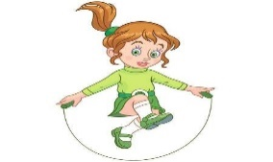
ESTABILIDAD 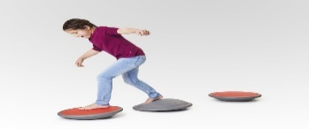

MANIPULACIÓN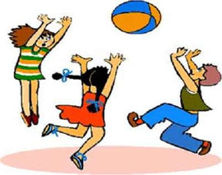
2.- Observa atentamente la siguiente pirámide y realiza lo solicitado:

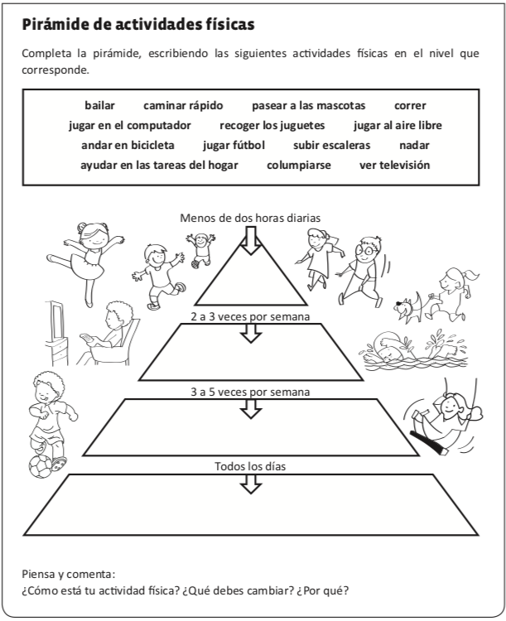

R:

3.-Observa las diferentes actividades físicas que representan los dibujos y escribe en cada cuadrado una L si es ligera; una M si es moderada y una I, si es intensa:

Actividades físicas

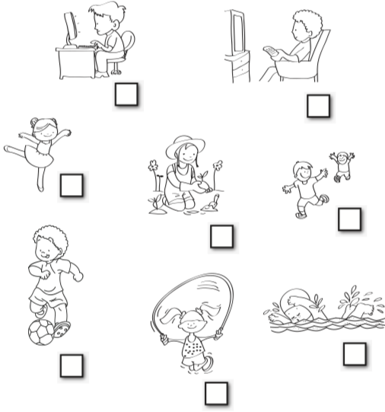

4.- Colorea la pirámide alimenticia, y debajo de la pirámide anota los alimentos que consumes con mayor frecuencia durante la semana.

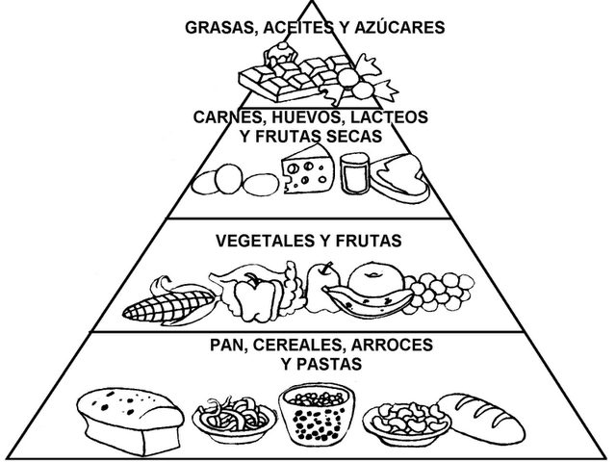

- Anota los alimentos que consumes con mayor frecuencia durante la semana. (al menos 5)
__________________
__________________
__________________
__________________
5. Une con una línea la alternativa correcta. Une cada una de las habilidades motrices con la acción (dibujo).

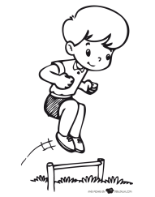
Correr

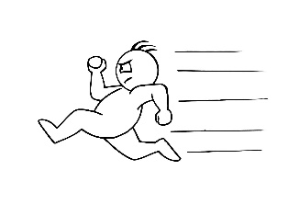
Trepar

Saltar
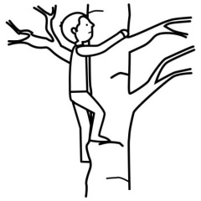

Reptar
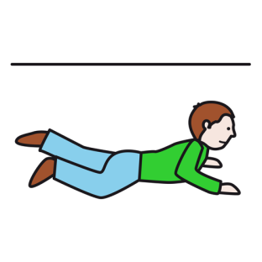

6- Menciona tres acciones que permitan desarrollar nuestras habilidades motoras de manipulación, locomoción y estabilidad:

- Manipulación:

a.
b.
c.

b- Locomoción:

a.
b.
c.

- Estabilidad:

a.
b.
c.

